Årsmøte Skjeberg Sportsklubb på Teams.

Følgende er viktig når man logger seg på møtet:

Logg deg på med fullt navn så vi får sjekket om du er stemmeberettiget, du kan bli bedt om å slå på kamera for identifikasjon.
Styret og minst en fra valgkomiteen sitter samlet på klubbhuset under møtet av praktiske årsaker. Evt tellekorps vil også være på klubbhuset.

Ønsker du ordet under møtet brukes Rekk opp hånda funksjon, det er knappen med rød ring rundt under.
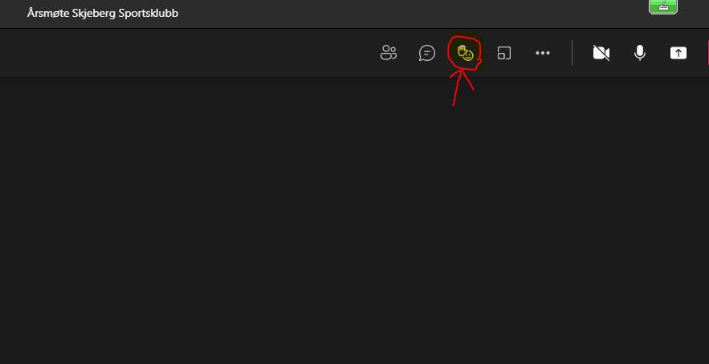

Ved avstemming brukes samme funksjon.

Det er viktig at alle slår av kamera og mikrofon når de ikke har ordet eller av annen grunn blir bedt om å slå det på. Det gjøres med knappene som er ringet rundt under.

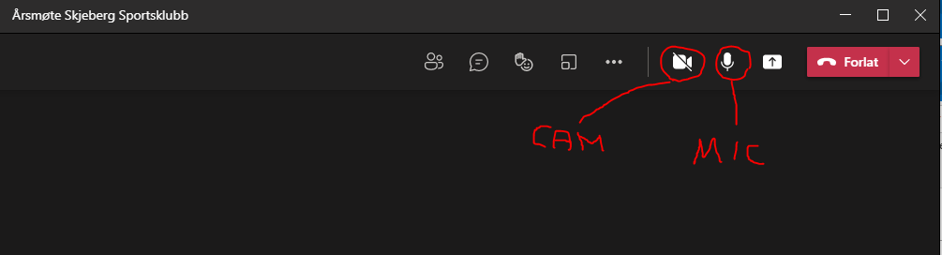

Dersom noen krever skriftlig avstemming har vi egen rutine for det. Det vil da bli foretatt avstemming med sms, der melding sendes til et eget tellekorps som velges av årsmøtet.

Her er linken for pålogging til møtet:

Klikk her for å bli med i møtet

